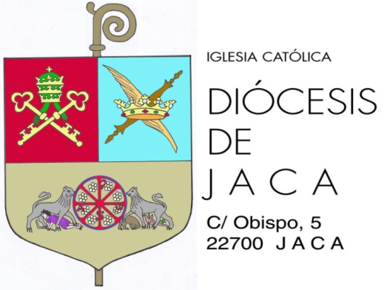

OBISPO DE JACA

COMUNICADO

Los sacerdotes del arciprestazgo de Erla-Uncastillo, de la diócesis de Jaca, en comunión con nuestro Obispo, el P. Pedro Aguado, queremos expresar nuestra solidaridad y cercanía con todas las personas afectadas por el incendio que estamos sufriendo, y que ha obligado a desalojar algunos de nuestros pueblos.

Con todos vosotros, compartimos vuestro dolor y preocupación. Valoramos mucho vuestra serenidad, vuestro deseo de seguir adelante, vuestra confianza. Nada de lo que estamos viviendo nos va a quitar las ganas de seguir luchando por nuestra vida, por nuestras familias, por nuestros pueblos.

Como sacerdotes, compartimos con vosotros nuestra oración, y os invitamos a orar por todas las personas que sufren por estos incendios, y por todas las personas e instituciones que se afanan por ayudar y resolver el problema y los daños causados.

Nos ayuda mucho pensar en el consejo que nos da San Pablo en la carta a los Romanos: “alegraos con los que se alegran, llorad con los que lloran; tened un mismo sentir los unos con los otros”. (Rom 12, 15-16). En estos momentos de dolor y tristeza, queremos que todos sepáis que estamos con vosotros. Mantengamos fuerte nuestra esperanza y nuestra fe. Dios os bendiga y fortalezca.

En las Eucaristías que se celebren este próximo domingo en toda nuestra diócesis haremos oración por todos los afectados por esta tragedia.

+P. Pedro Aguado Sch.P., Obispo de Jaca, y el equipo de sacerdotes del Arciprestazgo de Erla-Uncastillo.

